臺中市新社區大林國民小學推動品德教育

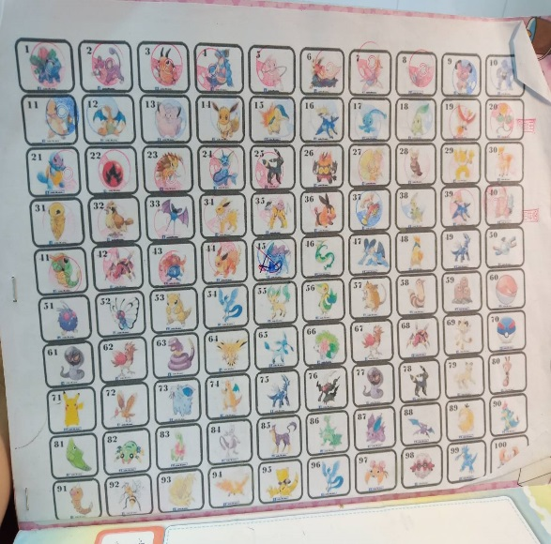 | 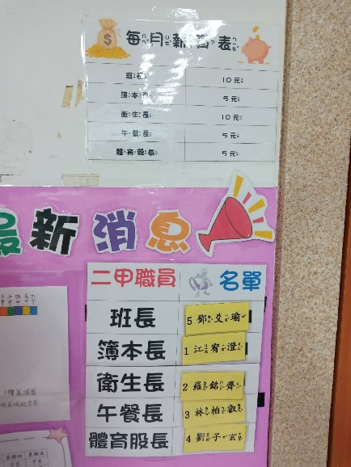
說明: 藉由寶可夢獎勵積點的方式，讓孩子增加學習興趣，而積點可透過個人表現與團隊合作來獲取。 | 說明: 每個月變換班級幹部，讓每位學生都了解各個職位需要做的工作與職責，天下沒有白吃的午餐，辛勤工作後才有合理報酬，進而培養其負責與同理心。
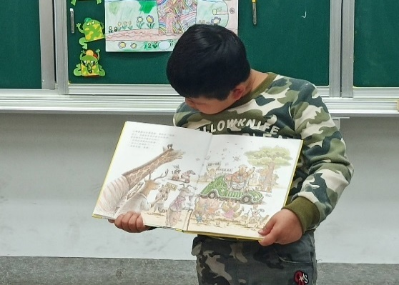 | 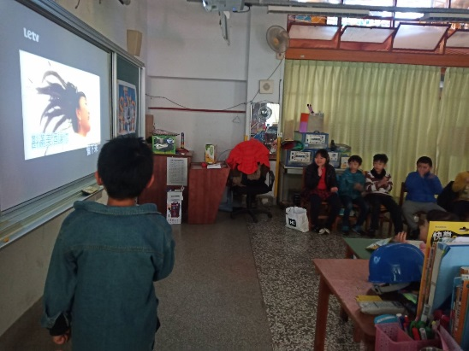
說明: 透過故事分享，來培養孩子聽與說的能力，讓孩子學會尊重他人說話的權利，仔細聆聽並給予適當回饋。 | 說明: 期末聲林之王大賽，讓孩子充分在台上表現自我，培養自信，學習謙恭的精神。

